**-----🙣🕮🙡-----**



|  |
| --- |
| **BÁO CÁO**  **BÀI TẬP LỚN MÔN HỌC CAD/CAM**  **Giảng viên : Nguyễn Trung Hiếu**  **Nhóm sinh viên : Nguyễn Thị Hươn**  **Phạm Hồng Nhung**  **Ngô Thị Là**  **Trần Hữu Dũng** |
|  |
|  |
|  |

**Hà Nội năm 2018**

BÀI TẬP LỚN MÔN HỌC CAD/CAM

I - MẠCH NGUYÊN LÝ, MẠCH IN PCB, PHÂN TÍCH MẠCH 24-36V, 1A BATTERY CHARGER

1. Mạch nguyên lý
2. Mạch in PCB
3. Phân tích mạch 24-36V, 1A battery charger
   1. Phân tích mạch
   2. Chức năng
   3. Ứng dụng của mạch

II - MẠCH NGUYÊN LÝ, MẠCH IN PCB, PHÂN TÍCH MẠCH 24V SCR BATTERY CHARGER

1. Mạch nguyên lý
2. Mạch in PCB
3. Phân tích mạch 24 SCR battery charger
   1. Phân tích mạch
   2. Chức năng
   3. Ứng dụng của mạch

I - MẠCH NGUYÊN LÝ, MẠCH IN PCB, PHÂN TÍCH MẠCH 24-36V, 1A BATTERY CHARGER

1. Mạch nguyên lý

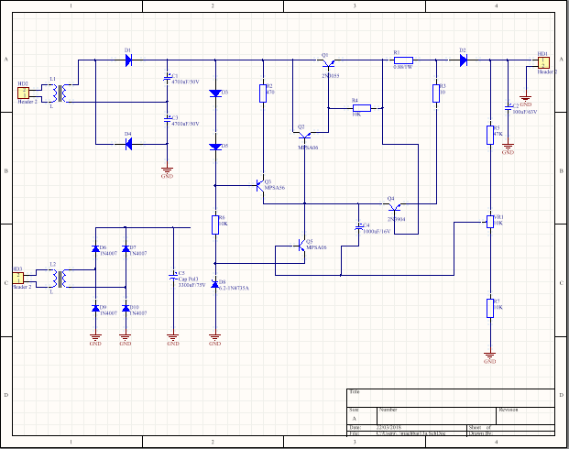

Mạch nguyên lý 24-36V, 1A Battery Charger

1. Mạch in PCB

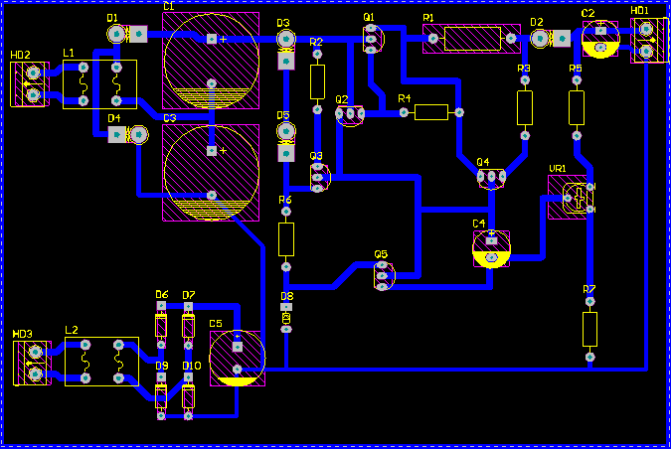

Mạch PCB 24-26V, 1A Battery Charger

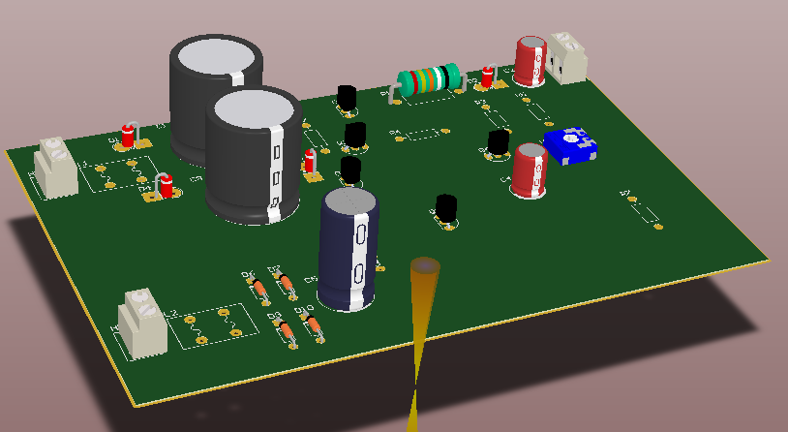

Hình ảnh 3D

1. Phân tích mạch 24-36V, 1A battery charger
   1. Phân tích mạch

Sơ đồ :

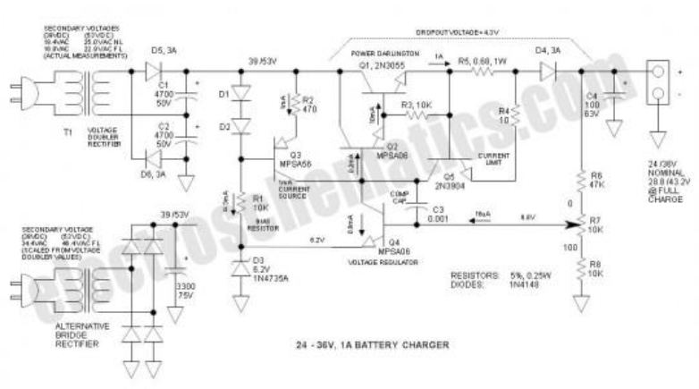

Bộ sạc pin tuyến tính từ 24V đến 36V này đã quá hạn. Mặc dù đây là một kỹ thuật mạch cũ, nó được tối ưu hóa để nạp các loại pin chì axit chì cao, và cũng có thể được sử dụng cho các loại pin khác. Bằng cách lựa chọn máy biến áp thích hợp, nó có thể được tối ưu hóa cho 24 hoặc 36V.

Bộ sạc pin Mô tả vi mạch:

Q1 & Q2 tạo nên một điện Darlington sử dụng bóng bán dẫn điện 2N3055 . Cơ sở của Darlington được kiểm soát bởi Q4, bóng bán dẫn điện áp điều khiển - nó so sánh điện áp phản hồi đến từ nồi điện áp với tham chiếu zener 6.2V kết nối trong mạch phát. C3 là một tụ làm điều chỉnh để ngăn chặn sự dao động điện thế.

Thay vì sử dụng điện trở kéo lên để bật Darlington, Q3 được cấu hình như một nguồn dòng 1mA. Làm việc vào một nguồn hiện tại, Q4 tiêu hao năng lượng ít hơn, tăng điện áp tối đa áp dụng cho Darlington và tăng điện áp điều chỉnh được. Các bóng bán dẫn điện áp cao (80V) được yêu cầu cho ứng dụng này và MPSA06 và A56 được đề xuất.

R5 và Q5 tạo thành bộ điều chỉnh hiện tại. Khi điện áp trên R5 vượt quá khoảng 0.65V, Q5 bật và tắt các ổ đĩa cơ sở từ điện Darlington do đó làm giảm điện áp đầu ra. Mạch sạc pin của tôi chạy ở 1,1A.

Có hai chế độ hoạt động - điều chỉnh điện áp hoặc quy định hiện tại - bộ điều chỉnh dòng điện (khi hoạt động) được ưu tiên hơn bộ điều chỉnh điện áp.

Quản lý nhiệt:

Sử dụng tản nhiệt 5,8 ° C / W rất yếu và trong khi nó làm việc trên băng dự bị tốt, chính vì vậy nên tản nhiệt hiệu quả lớn hơn nhiều. Mạch sạc pin có bảo vệ ngắn mạch, nhưng điều này là tạm thời ở tốt nhất khi bóng bán dẫn trở nên rất nóng.

Lựa chọn biến áp:

Chìa khóa của dự án này là lựa chọn máy biến áp. Bắt đầu với một máy chỉnh lưu Stancor cũ đã được đánh giá cẩn thận ở 100VA. Trong khi điều này cung cấp điện áp DC đúng, Sử dụng một biến áp nhỏ hơn.

Để sử dụng máy biến áp 24V, cần phải có một bộ chỉnh lưu bộ khuếch đại điện áp để có nguồn cung cấp 53V. Cả hai loại bộ chỉnh lưu đều được chỉ ra trên sơ đồ bộ sạc pin.

Lưu ý: để giữ bộ điều chỉnh dòng không phải tiêu tan một lượng điện không hợp lý, điện áp DC thô phải cao hơn 10V so với điện áp đầu ra tối đa. Điện áp thoát ra là 4.3V - nếu điện áp nguyên tử luôn xuống dưới mức này, đầu ra sẽ không hoạt động.

Kuberkoos, người đã đề xuất dự án này, sẽ sử dụng một số máy biến áp thứ cấp (và / hoặc một phần thứ cấp) kết nối liên tục để có được điện áp yêu cầu - đây cũng là một kỹ thuật có thể chấp nhận được.

Chú ý:

Khi sạc pin thấp, bộ điều chỉnh sẽ vẫn ở mức giới hạn hiện tại và điện áp sẽ thấp cho đến khi đạt được điện áp phao. Tại thời điểm này, hiện tại sẽ bắt đầu giảm.

II - MẠCH NGUYÊN LÝ, MẠCH IN PCB, PHÂN TÍCH MẠCH 24V SCR BATTERY CHARGER

1. Mạch nguyên lý

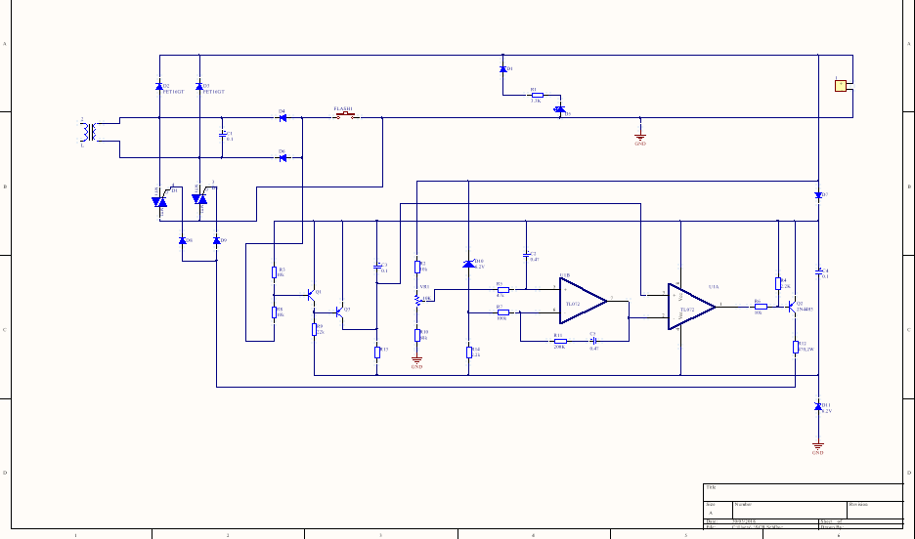

1. Mạch in PCB

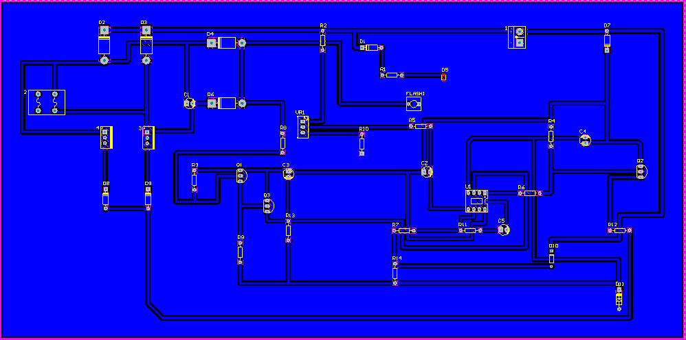

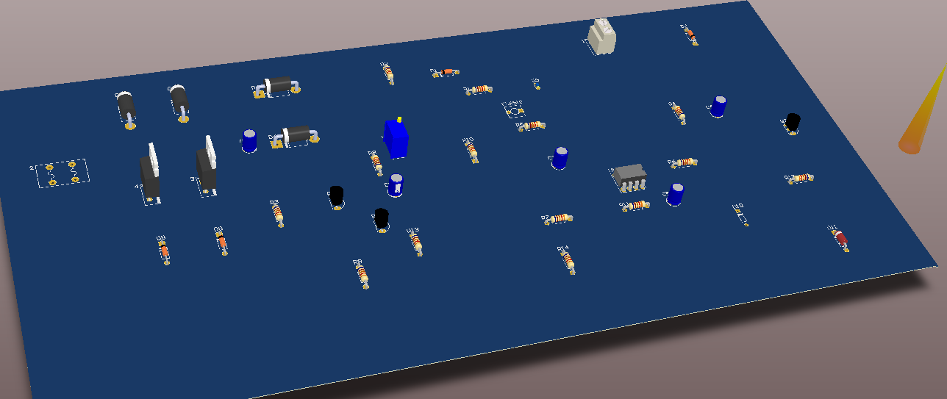

1. Phân tích mạch 24 SCR battery charger
   1. Phân tích mạch

Sơ đồ :

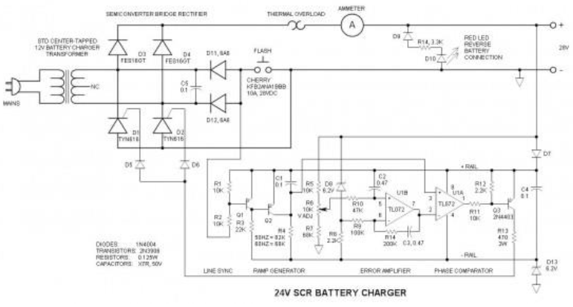

* Bộ sạc pin 24V sử dụng SRC :

Bản chất của mạch là 1 phần mở rộng của bộ sạc pin 12V chuyển đổi thành bộ sạc pin có thể điều chỉnh đến 24V sử dụng SCR.

* Các phân tích đoạn chính của mạch:
* Biến áp và đầu ra:

Máy biến áp hay máy biến thế, tên ngắn gọn là biến áp, là [thiết bị điện](https://vi.wikipedia.org/w/index.php?title=Thi%E1%BA%BFt_b%E1%BB%8B_%C4%91i%E1%BB%87n&action=edit&redlink=1) thực hiện truyền đưa [năng lượng](https://vi.wikipedia.org/wiki/N%C4%83ng_l%C6%B0%E1%BB%A3ng) hoặc [tín hiệu](https://vi.wikipedia.org/wiki/T%C3%ADn_hi%E1%BB%87u) điện xoay chiều giữa các [mạch điện](https://vi.wikipedia.org/wiki/M%E1%BA%A1ch_%C4%91i%E1%BB%87n) thông qua cảm ứng điện tử , từ đó sẽ biến đổi điện áp hay dòng điện sau cuộn thứ cấp.

Bằng cách đi từ trung tâm toàn sóng lên cấu hình cho một cây cầu đầy đủ sóng tự động tăng gấp đôi điện áp từ 12 đến 24V. Đầu ra hiện tại sẽ thấp hơn (khoảng 70%) do cải tiến sóng thứ cấp dẫn đến hiện tại RMS thấp hơn.

Nhiệt độ, máy biến thế có hằng số thời gian nhiệt của nó quá lâu để nó có thể sạc ở tốc độ tối đa trong một khoảng thời gian trước khi nhiệt độ lên đến thời điểm đó, điện áp đầu cuối của pin đã tăng lên đủ để giảm dòng điện sạc. Tuy nhiên, nên có một bộ chuyển đổi quá tải nhiệt được đánh giá chính xác - đó là những gì các nhà sản xuất sạc pin làm và nó cũng cung cấp bảo vệ ngắn mạch, và có thể ngăn ngừa sự tan chảy hoặc cháy.

* Bộ bán chuyển đổi bao gồm : 2 SCR ( thyristor ) và 2 diode .

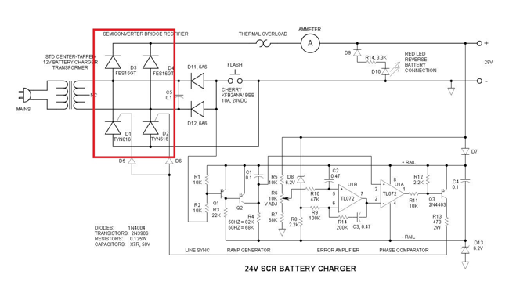

SCRs là sự lựa chọn thiết bị năng lượng lý tưởng cho bộ sạc pin bởi vì chúng có thể điều chỉnh điện áp sạc pin và ngăn ngừa hiện tượng lỗi khi pin bị vô tình kết nối ngược lại.

Trong mạch này, các SCR nằm ở nửa dưới của cầu để các cổng có thể được điều khiển bởi 1 dòng dương (+) mà không cần biến áp xung hay bộ tách quang .

Chân anode của SCR được nối xuống đất để thực hiện việc truyền nhiệt mà không sợ ảnh hưởng đến hoạt động của

mạch.

* Bộ chỉnh lưu cầu bán dẫn :

Một cây cầu bán dẫn bao gồm (2) SCRs và (2) bộ chỉnh lưu. Trong ứng dụng này, các SCR nằm ở nửa dưới của cầu để các cổng có thể được điều khiển bởi một nguồn dòng dương mà không cần đến máy biến áp xung hay bộ tách quang.

Một cây cầu bán dẫn bao gồm (2) SCRs và (2) bộ chỉnh lưu. Trong ứng dụng này, các SCR nằm ở nửa dưới của cầu để các cổng có thể được điều khiển bởi một nguồn dòng dương mà không cần đến máy biến áp xung hay bộ tách quang.

* Flash và D11 + D12

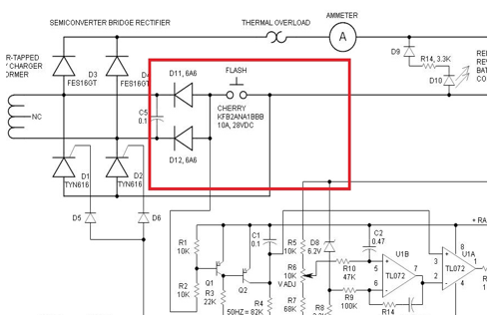

Mạch điều tiết thu được điện năng từ pin nên nó sẽ không thể sạc nếu pin chết hoàn toàn .

Trong trường hợp pin chết , nút nhấn Flash có tác dụng ép để sạc pin trong vài giây đủ để có bề mặt tối thiểu tác dụng vào PIN và lúc này nó có thể trở thành 1 nguồn điện

D11 và D12 còn có tác dụng đồng bộ hóa điện áp cho mạch điều khiển pha.

* Bộ khuếch đại thuật toán ( OPAMP – TL072)

Gồm 2 cầu : + U1A -----pha so sánh

+ U1B------bộ khuếch đại lỗi

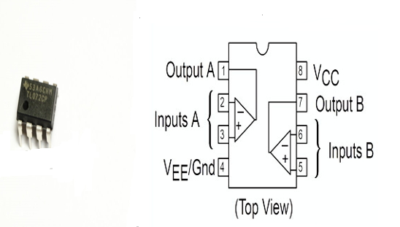

Bộ khuếch đại lỗi :

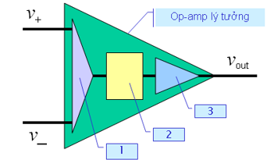

+ Khối 1: Đây là tầng khuếch đại vi sai (Differential Amplifier), nhiệm vụ khuếch đại độ sai lệch tín hiệu giữa hai ngõ vào *v*+ và *v*-. Nó hội đủ các ưu điểm của mạch khuếch đại vi sai như: độ miễn nhiễu cao; khuếch đại được tín hiệu biến thiên chậm; tổng trở ngõ vào lớn ...

+ Khối 2: Tầng khuếch đại trung gian, bao gồm nhiều tầng khuếch đại vi sai mắc nối tiếp nhau tạo nên một mạch khuếch đại có hệ số khuếch đại rất lớn, nhằm tăng độ nhạy cho Op-Amps. Trong tẩng này còn có tầng dịch mức DC để đặt mức phân cực DC ở ngõ ra.

+ Khối 3: Đây là tầng khuếch đại đệm, tần này nhằm tăng dòng cung cấp ra tải, giảm tổng trở ngõ ra giúp Op-Amps phối hợp dễ dàng với nhiều dạng tải khác nhau.

🡪 Sau khi qua tầng khuếch đại điện áp được tăng lên :

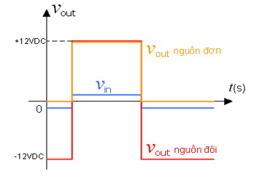

Bộ so sánh U1A: So sánh điện áp sau khi được khuếch đại ra với điện áp bộ tạo đoạn nối mạch

* Đèn báo tín hiệu

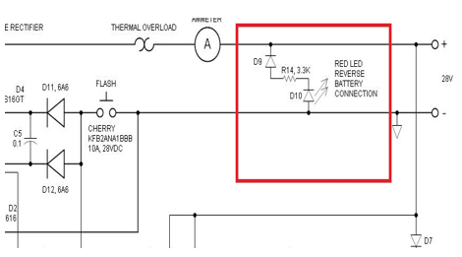

* Điều chỉnh tự đóng ngắt

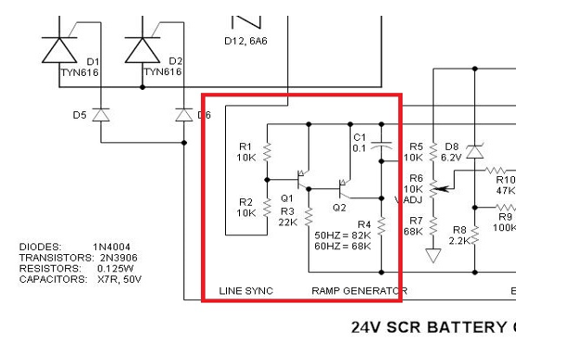

* Nguyên lý chung
* Ta sẽ sử dụng bộ bán chuyển đổi và thay đổi cấu hình từ trung tâm toàn sóng đến chỉnh lưu cầu toàn sóng sẽ có điện áp tăng gấp đôi từ 12V- 24V
* Trong trường hợp gặp vấn đề về nguồn sạc, nút bấm Flash và 2 bộ chỉnh lưu D11 và D12 mắc song song với SCR sẽ khởi động lại nguồn sạc
* Khi có dòng chạy qua quá tải nhiệt, qua ampe kế để đo điện áp hiện tại và đèn D10 sáng báo hiệu có dòng chạy qua .
* C1 và R4 tạo thành 1 đường lối tạo điện áp răng cưa âm , nó được reset lại thông qua Q1 và Q2 khi điện áp về 0. Khi điện áp về 0, không có điện áp tại anode của D11 và D12 ->Q1 tắt , Q2 thông . Tại tất cả các điểm khác trong chu trình dòng AC , C1 sạc điện .
* Để thay đổi tần số sạc, ta có thể thay đổi giá trị R4

+ R4= 82k -> f = 50Hz

+ R4=68k -> f = 60Hz

* Pha U1B sẽ khuếch đại điện áp tham chiếu của diode zener D8- 6.2V và điện áp phản hồi VADJ (R6 ) đưa về . Trong quá trình này , nó được làm chậm lại bởi bộ lọc RC ( R10 và C2 ) với hệ số khuếch đại ( K = R14 / R9 )

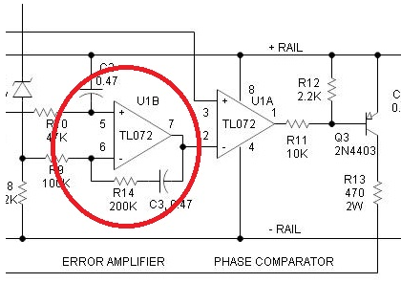

* Sau khi khuếch đại cho 2 điện áp bằng nhau , Vout sẽ được đưa vào bộ so sánh

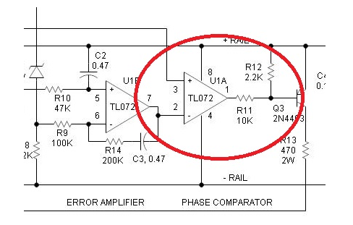

* Khi điện áp đường nối tại cực dương (3+) lớn hơn tín hiệu bộ khuếch đại đưa vào -> Đầu ra của U1A sẽ chuyển sang âm (-) -> Q3 sẽ thông -> có dòng chạy đến SCR
* Khi có quá trình phân cực ngược hoặc khi pin bị kết nối ngược lại thì D7 như 1 khóa bảo về mạch điện
* Diode zener D13 được thê vào nhằm giảm điện áp 24VAC có thể gây nguy hiểm.
* Một số hình ảnh sưu tầm mạch thực

